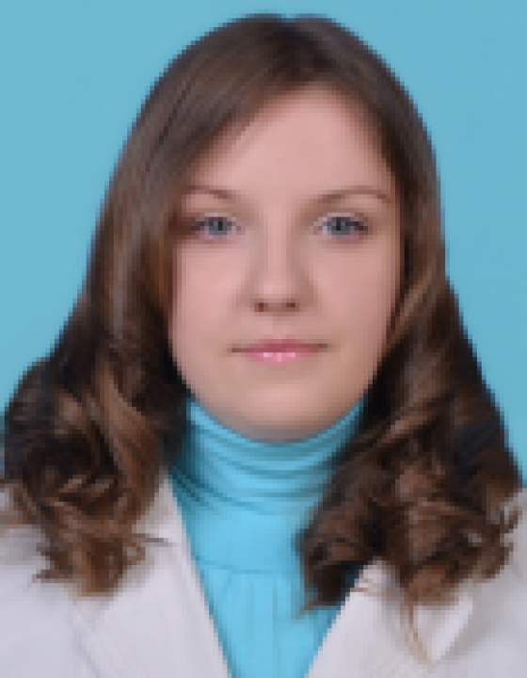 | 玛利娅•勒哈格瓦  您好！我叫玛利娅·亚历山德罗芙娜。在过去3年里，我一直在明斯克从事汉俄和俄汉口笔译工作。我为各种谈判、会议、各地游览、企业提供翻译服务。做对外经济事务和执行合同的陪同翻译，严格保守商业机密。  我在以下领域有翻译经验：  建筑、工程、法律、农业、汽车、计算机、广告、宗教、医学、各类设计方案、网站翻译。在明斯克，布雷斯特和其他地方做导游翻译。
翻译员

语言
- 英语
- 汉语
- 俄语

转移类型
- 笔译
- 交替翻译

题目

工作经验

“安徽省外经建设集团公司”有限责任公司
2016 年 - 至今
汉语翻译
在明斯克提供笔译和交替传译服务。

亮语翻译公司
2016 年 - 至今
兼职汉语翻译
在明斯克提供笔译和交替传译服务。

白俄罗斯国立大学，大学预科教育系
2014 年 - 2016 年
对外俄语教师

“ProfAktiv”有限责任公司，咨询贸易公司
2013 年 - 2014 年
外联经理，翻译

教育

学院: 白俄罗斯国立大学 (2004 年 – 2009 年)
院系: 文学系
专业: 罗马–日耳曼语言文学

学院: 大连职业技术大学（中国） (2010 年 – 2014 年)
院系: 外语
专业: 语言学，翻译

请在我们的网站上查看翻译员的完整资料:

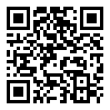 | 如需在网站上查看翻译员的个人资料，请扫描二维码。  https://www.ezhongfanyi.com/translators/lhagva-mariya | 亮语翻译公司  ezhongfanyi.com  liangyufanyi@163.com  +7 (495) 147-56-20
 |  |  | 
质量 | 保障 | 实惠 | 速度和便利
- 翻译仅由母语人士完成  - 我们的译员均毕业于中国和俄罗斯的顶尖高校  - 我们根据主题和领域，精准匹配专业译员  - 支持处理多种中文地方方言 | - 译员均持有翻译资格证书和相关学历文凭  - 自2014年起专注于中文翻译工作  - 获得大量客户好评  - 与大型政府机构建立合作 | - 由母语人士提供高质量翻译，价格合理  - 截取部分译文，免费试译  - 我们的服务遍布俄罗斯50座城市和中国45座城市  - 为长期合作客户提供专属优惠 | - 中文翻译日均完成250页以上  - 15分钟内快速匹配译员  - 市中心可办理文件公证  - 办公室在沈阳市和莫斯科市

